**---------------------------------------------------------------**

**TECHNIQUES D’ANALYSES DES PROTEINES.**

Introduction, Généralités sur les protéines et Rappels :

Chapitre 1. Les acides aminés et les protéines

1. Structure des acides aminés
2. Structure des protéines
3. Structure primaire, structure secondaire, tertiaire et quaternaire

Chapitre 2. Techniques d’études des protéines :

Etude de la séquence des protéines

Méthodes chimiques et enzymatiques

Exercices

Chapitre 3. Techniques de purification des protéines :

Chromatographie gel filtration sur Sépahdex LH20.

Echangeuse d’ion et d’affinité

Chapitre 4. Electrophorèse sur gel de polyacrylamide ou autres méthodes modernes

SDS-PAGE, Western Blot etc …

Chapitre 5. Spectrométrie de masse pour l’analyse des protéines.

Exercices

**Chapitre 1. Les acides aminés et les protéines**

Introduction et généralités sur les acides aminés et les protéines

1. Classification et structure des acides aminés

2. Structure des protéines

3. Structure primaire, structure secondaire, tertiaire et quaternaire

**Introduction et généralités et rappels :**

Les protéines sont considérés comme des biomolécules très important :

- **sur** le **plan** **quantitatif** : les protéines représentent 55 à 85% du poids sec. C’est donc après l’eau le principal constituant de l’organisme ;

- **sur** le **plan** **qualitatif**, ils jouent plusieurs rôles structuraux ou fonctionnels.

**Le** **rôle** **structural** :

- support mécanique et de soutien des tissus : cas du collagène, protéine la plus abondante de l’organisme, qui entre dans la composition des matériaux extracellulaires du tissu conjonctif ;

- rôle de support mécanique à l’échelle cellulaire : cas des protéines du cytosquelette (actine, tubuline) responsable de la forme des cellules.

**Le** **rôle** **fonctionnel** :

Les protéines assurent de nombreux rôles fonctionnels vitaux :

- rôle de catalyseur biochimique, les enzymes sont des protéines, transporteur sanguin, médiateur chimique, rôle de mouvement (actine-myosine)….

**Définition**

Les protéines sont des composés organiques constitués de carbone, d’hydrogène, d’oxygène et d’azote, auxquels s’ajoute parfois le soufre.

La protéine est composée d’une séquence d’acides aminés (20) reliés par des liaisons peptidiques.

La séquence détermine la structure primaire de la protéine, la configuration de la chaine peptidique dans l’espace détermine les structures secondaires et tertiaires, l’association de plusieurs chaines peptidiques détermine la structure quaternaire.

La taille d’une protéine est extrêmement variable de quelques centaines à plusieurs millions de kilo-daltons. 1 Kd = ? Kg ? (Faire la conversion)

Malgré ces structures et fonctions très variables, toutes les protéines ont en commun une propriété, leur renouvellement permanent.

Vu leur importance physiologique et étant donné qu’ils ne peuvent pas être stockés de façon significative, toute carence alimentaire en protéines risque d’entrainer de graves dysfonctionnement de l’organisme.

1. **Classification et structure des acides aminés.**

Les acides aminés ou aminoacides sont des molécules qui possèdent :

- une fonction acide carboxylique. COOH

- une fonction amine NH2

Ces 2 fonctions sont portées par un même atome de carbone le carbone α ou C2.

Ils différent par la nature de la chaine latérale R (radical).

Une l’exception de la proline qui est un acide α iminé, sa fonction amine secondaire est incluse dans un cycle. Il existe plus de 300 AA on a :

- les AA Standards : sont au nombre de 20 ce sont des constituants des protéines naturelles.

- les AA non standards : exemple : ornithine, citrulline …

**Classification :**

Ils peuvent être classés : **- selon la structure de la chaine latérale**

- a – Aliphatique : -hydrocarbonée 5 AA : glycocolle, alanine, valine, leucine, isoleucine

-à fonction alcool 2AA : sérine, thréonine.

-à fonction soufrée 2AA : cystéine, méthionine

-à fonction acide et amide correspondante 4AA : Ac aspartique, Asparagine, Ac glutamique, Glutamine

-à fonction basique 3AA : lysine, arginine, histidine.

-b – cyclique :

-Aromatique 3 AA : phénylalanine, tyrosine, tryptophane.

- hétérocycle 2 AA : proline et l’hydroxyProline.



1. **Structure de Protéines :** 
   1. **La liaison peptidique**

Généralement, les protéines sont formées d'acides aminés liés par des liaisons peptidiques, le groupe aminé de chaque acide aminé se lie au groupe acide de l'acide aminé suivant. Cette liaison s’appelle la liaison peptidique. Cette synthèse s’accompagne de la perte d’une molécule d’eau. L'union de deux acides aminés donne un dipeptide ; celle de trois acides aminés, un tripeptide. Les molécules formées de plusieurs acides aminés sont des protéines.

* 1. **Structure primaire des protéines**

La structure primaire des protéines est représentée par la séquence d’acides aminés qui se lient de manière à former une chaîne polypeptidique.

H2N-aa1-aa2-aa3-aa4-aa5-aa6-aa7-COOH.

**2.3. Structure tridimensionnelle des protéines**

2.3.1. **Structure** **secondaire** :

Les protéines n'existent pas sous forme de chaînes linéaires d'acides aminés : elles se tordent et se replient sur elles-mêmes. C'est leur structure secondaire. La structure secondaire la plus courante est celle de l’hélice alpha (α). Dans l'hélice alpha, la chaîne primaire s'enroule sur elle même puis est stabilisée par des liaisons hydrogène entre les groupes NH et CO, à tous les quatre acides aminés environ.

Le feuillet plissé bêta (β) est une autre structure secondaire, où les chaînes polypeptidiques primaires ne s'enroulent pas mais se lient côte à côte au moyen de liaisons hydrogène et forment une sorte d'échelle pliante.

Dans ce type de structure secondaire, les liaisons hydrogène peuvent unir différentes parties d'une même chaîne qui s'est repliée sur elle-même en accordéon ou encore différentes chaînes polypeptidiques.

Dans les hélices alpha, les liaisons hydrogène unissent toujours différentes parties d'une même chaîne. Une chaîne polypeptidique peut présenter les deux types de structure secondaire.

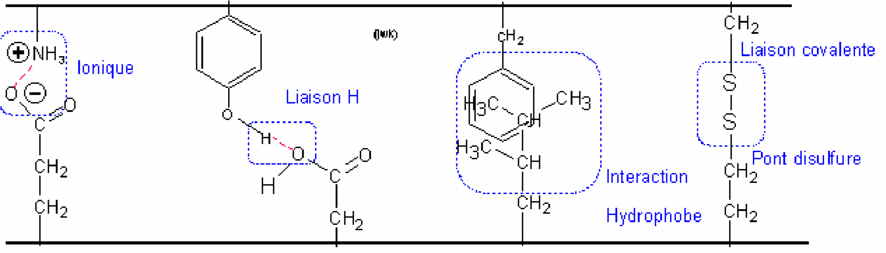

## Liaisons secondaires interatomiques dans une protéine

2.3.2. **Structures** **tertiaire** et **quaternaire**

Un grand nombre de protéines possèdent une structure tertiaire, une structure très spécifique formée à partir de la structure secondaire. Dans une structure tertiaire, des régions hélicoïdales ou plissées de la chaîne polypeptidique se replient les unes sur les autres et forment une molécule en forme de boule, ou molécule globulaire. La structure tertiaire est maintenue par des liaisons (covalentes, hydrogène ...) entre des acides aminés souvent très éloignés sur la chaîne primaire.

La structure quaternaire correspond à l’association spécifique de plusieurs chaînes peptidiques en une unité d’ordre supérieur seule capable d’assurer complètement les fonctions biologiques. L'hémoglobine possède une structure quaternaire.

NB. Les réactions et figures seront données pendant le cours en présentiel.